Kugelkopf am Dexheimer A340
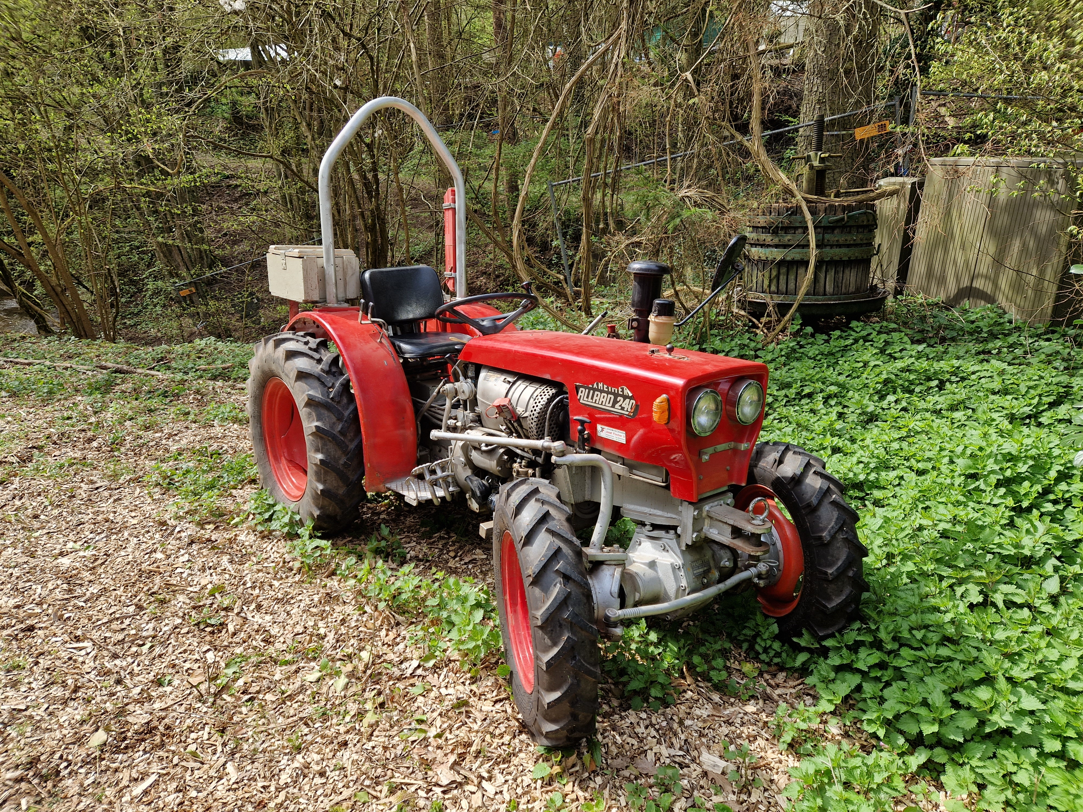
Problemstellung:
Ich benötige eine eingetragenen, zugelassenen 50mm Kugelkopf Anhängerkupplung (AHK) am Dexheimer Allrad 240, 35PS, Allrad, Vmax = 25km/h. Ich werde im Folgenden einen Lösungsweg vorschlagen, die Festigkeit der einzelnen Bauteile darstellen und zwei Lastfälle betrachten.
Lösungsvorschlag:
Als Anschlagspunkt am Fahrzeug wird die Wechselplatte verwendet, an der das originale Zugmaul angeschraubt ist. Durch Zukauf einer zweiten Wechselplatte lässt sich die Anhängerkupplung dann schnell wechseln (Zugmaul <-> Kugelkopf).
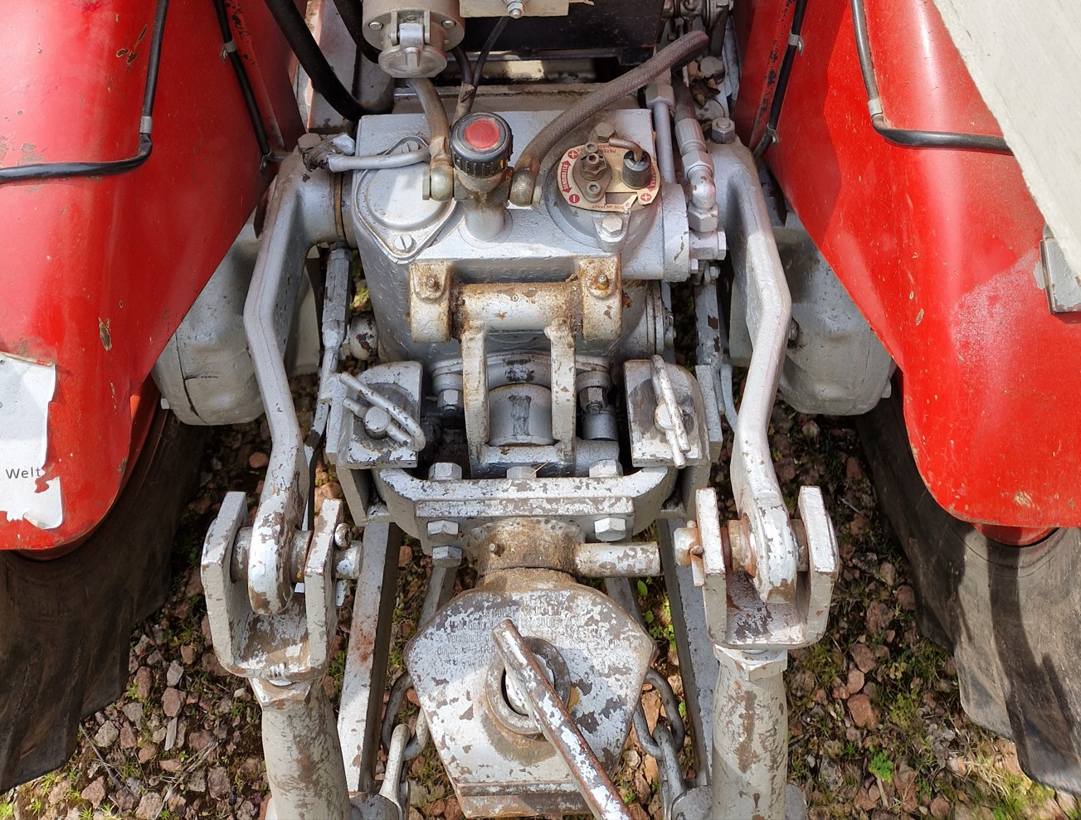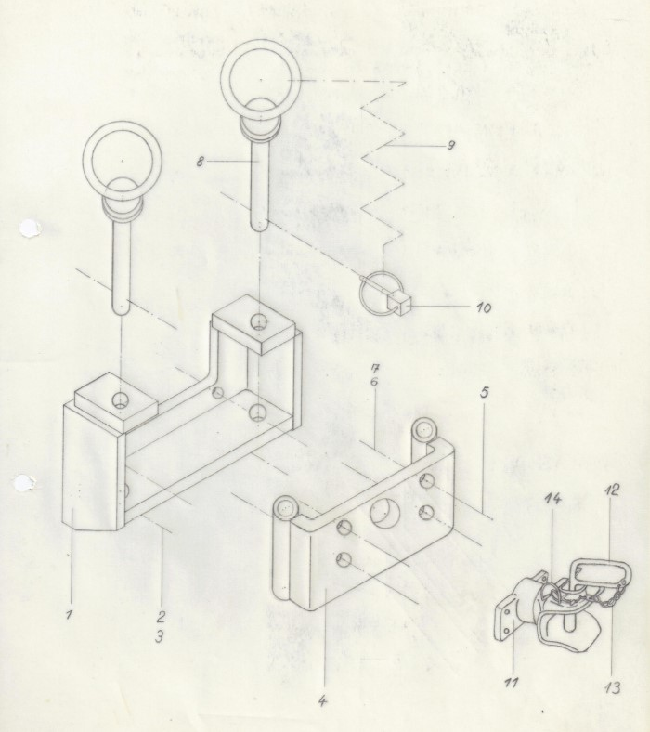
Abbildung 2
Abbildung 1

Die schwere Wechselplatte (4) ist mit 2x20mm Stahlbolzen (8) am Fahrzeug befestigt.

Herausforderung:
Um die erforderliche Position der Kugelkopf AHK zu erreichen muss der Kugelkopf 180mm nach unten (gemessen von der Oberkante der Wechselplatte) und 350mm nach hinten. Die Hydraulik des Schleppers kann in hoher Stellung blockiert werden, der Schwenkbereich ist damit frei.
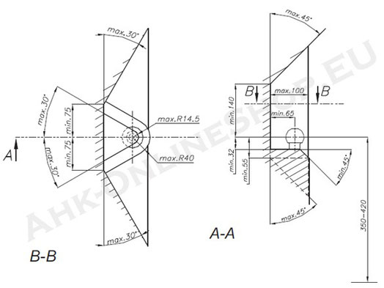
Abbildung 3

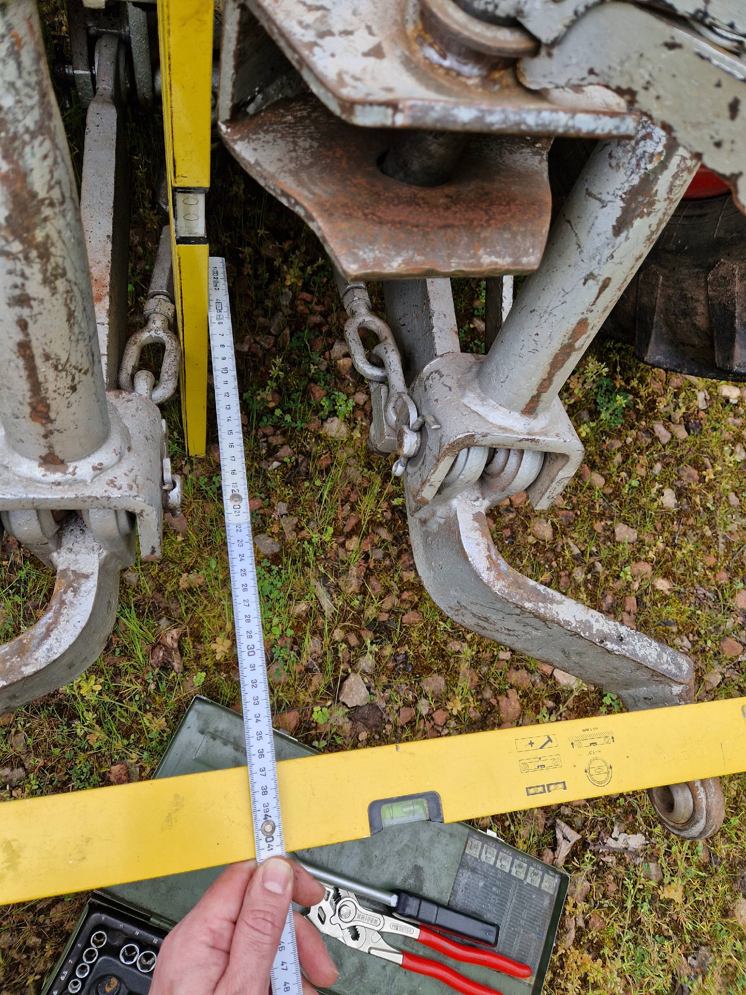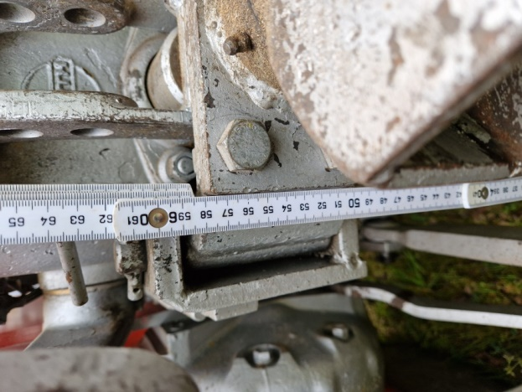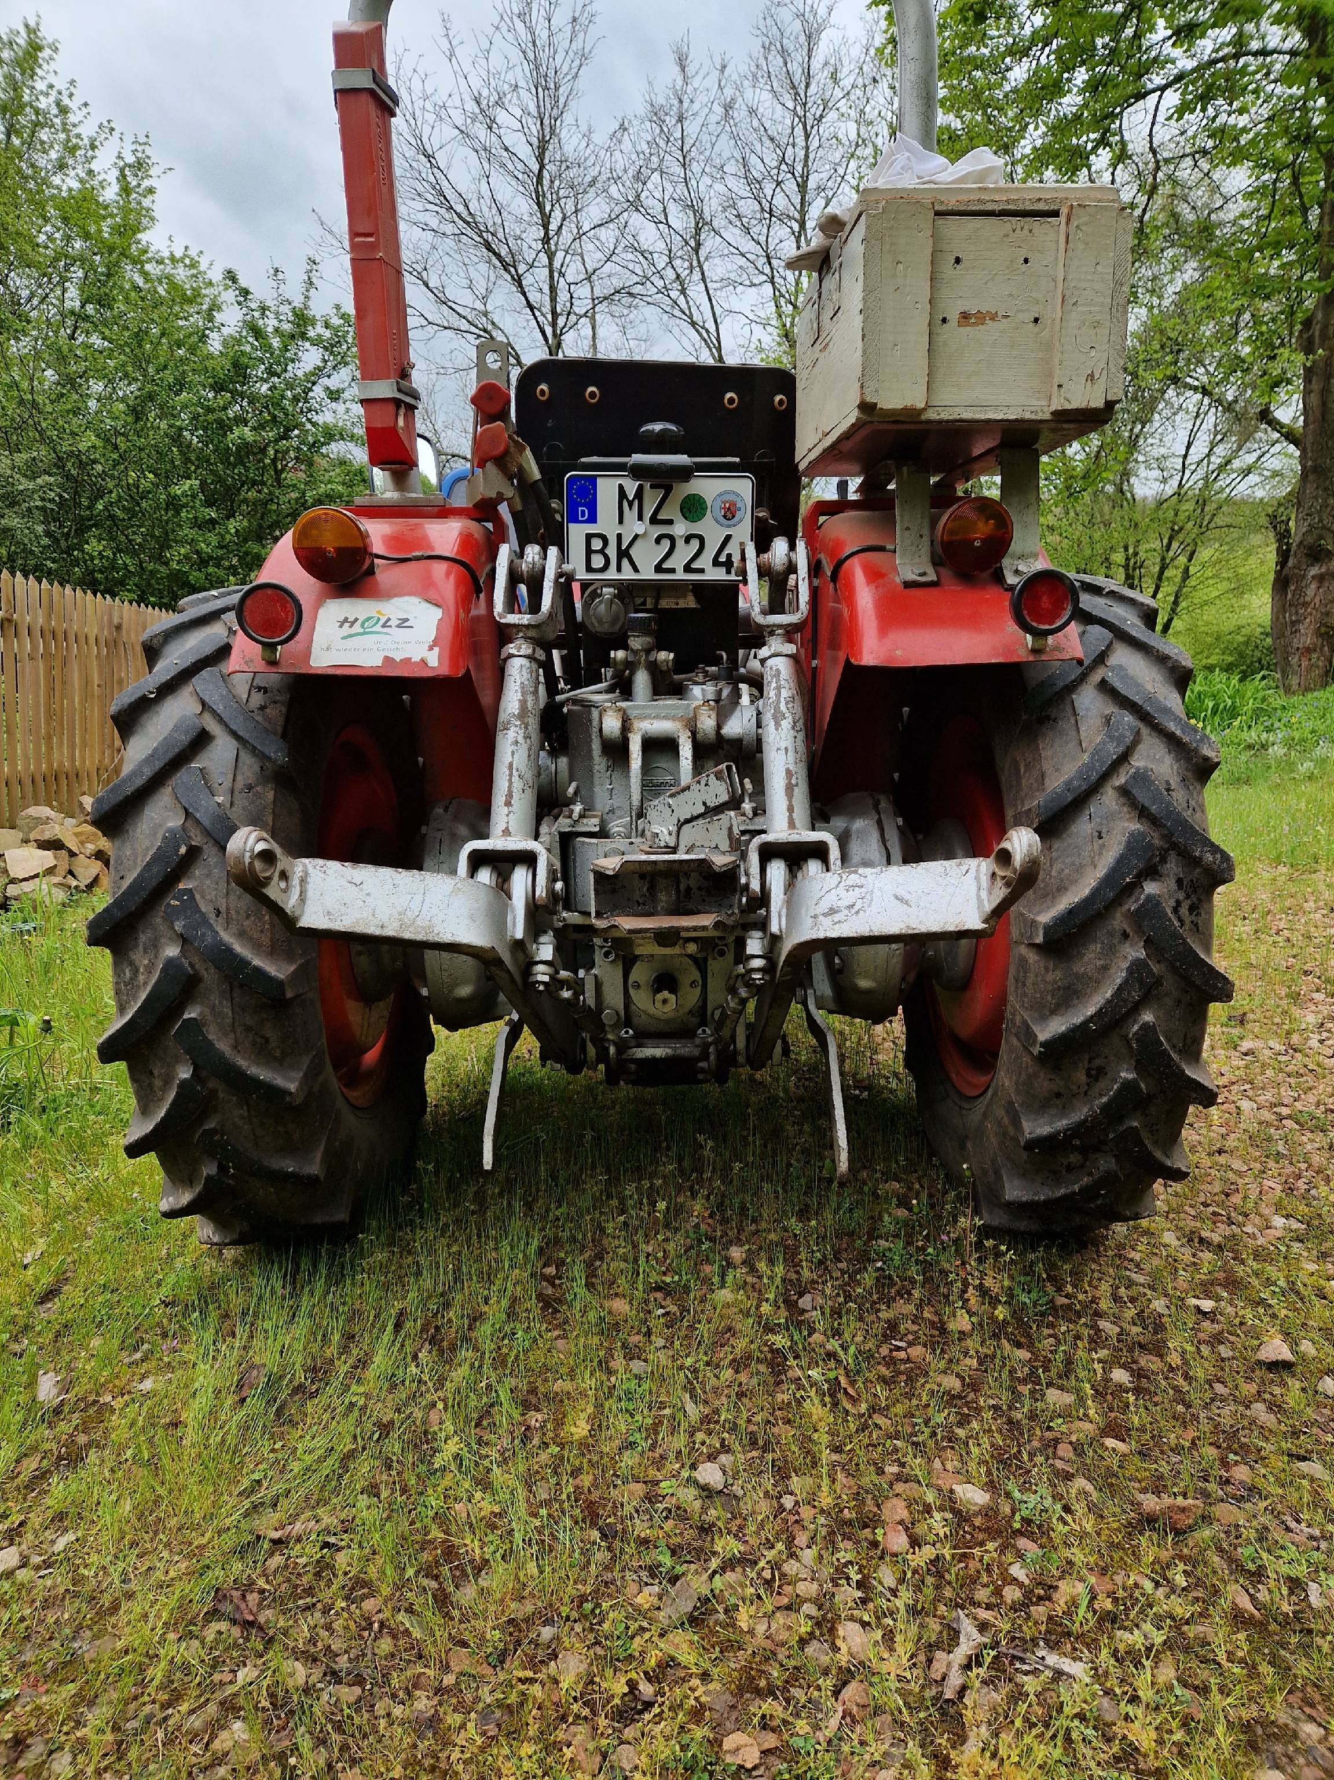
Abbildung 4
Abbildung 5
Abbildung 6

Lösungsvorschlag:
Es wird eine Standard AHK mit ABE aus dem Zubehör verwendet:
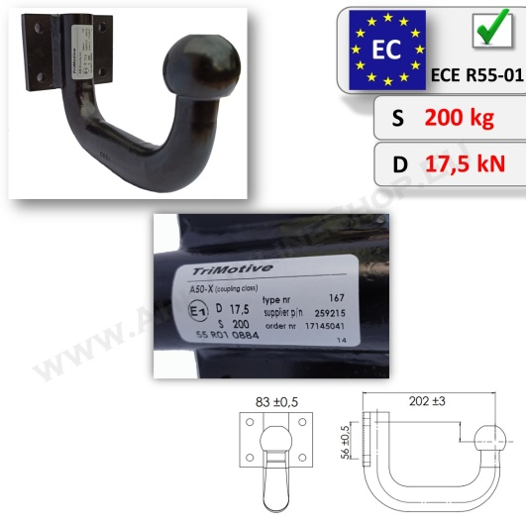
Hersteller TriMotive / Westfalia-Bestellnummer 329 143 / 329143600001
- Genehmigungsnummer e1 55 R01 0884
- Lochbild 56 x 83 mm
- Lochdurchmesser Ø 10,5 mm
- Kugeldurchmesser Ø 50 mm (ISO 50 Standard)
- Kugel-Abstand
  - Vertikal -28 mm
  - Horizontal 202 mm
- Genehmigungstyp A50-X
- D-Wert 17,5 kN
- R-Zuglast 3500 kg
- S-Stützlast 200 kg
Abbildung 7

Damit wird die Position um gut 30mm nach unten und um 200mm nach hinten korrigiert.
Der verbleibende Anpassungsbedarf (150mm Vertikal, 150mm Horizontal) erfolgt durch Verwendung eines Höhenadapters. Als Adapter wird ein 280mm langer, doppelt auf 30° gesägter H-Stahlträger (HEB 160) verwendet. Dieser wird oben mit der Wechselplatte der Anhängerkupplung verschraubt (4 x M14, 10.9). Die Verwendung von Ausgleichsscheiben korrigiert die Schräge Oberfläche des inneren Flansches und garantiert eine kraftschlüssige Verbindung. Unten wird die Westfalia Kugelkopfkupplung nach Vorgabe der ABE montiert. Anbei eine Skizze:
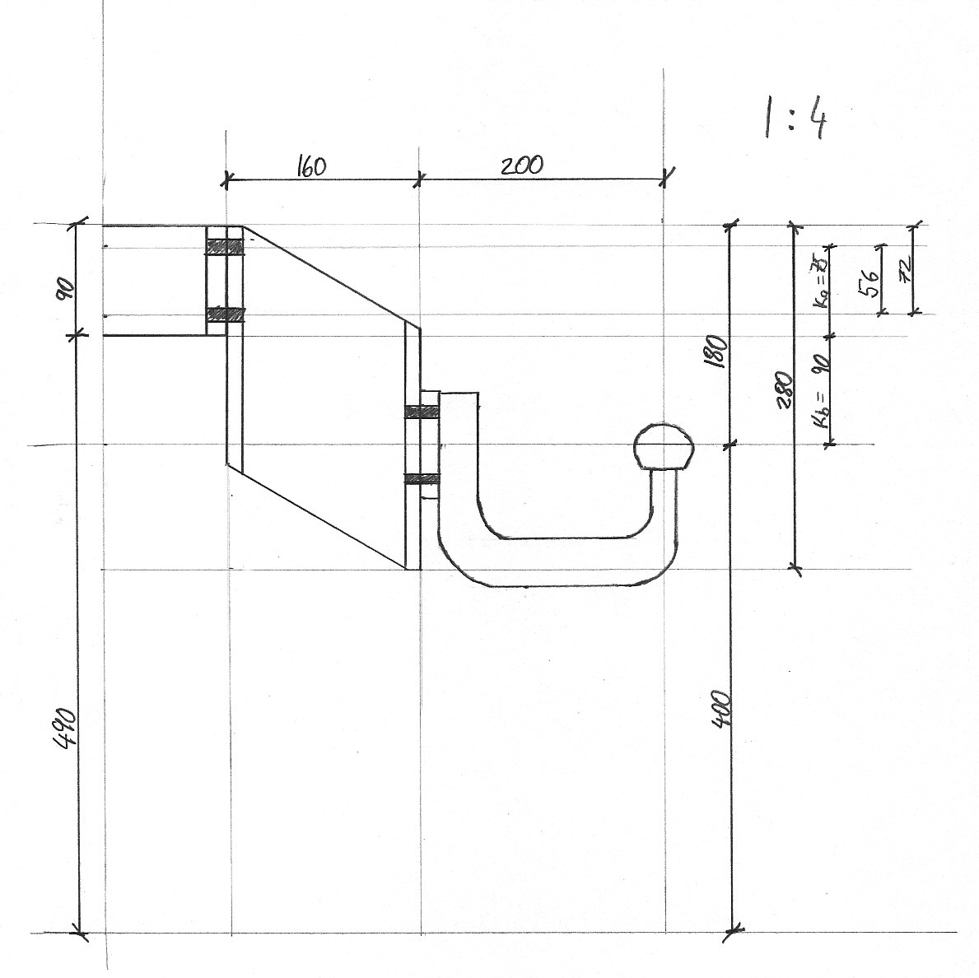
Abbildung 8
Wie telefonisch besprochen gehe ich bei der Westfalia Kupplung mit ABE von einer ausreichenden Festigkeit aus. Ebenso verhält es sich mit der Wechselplatte. Hier ist ja auch das schwere Rockinger Zugmaul angeschraubt.
Bleiben als mögliche Schwachpunkte der Konstruktion der Höhenadapter (H-Träger) oder die Verschraubungen Wechselplatte <-> H-Träger (4xM14). Im Folgenden werde ich auf die Festigkeit des H-Trägers als Höhenadapter eingehen und die Festigkeit der Konstruktion anhand von zwei Lastfällen veranschaulichen.
Höhenadapter (H-Träger):
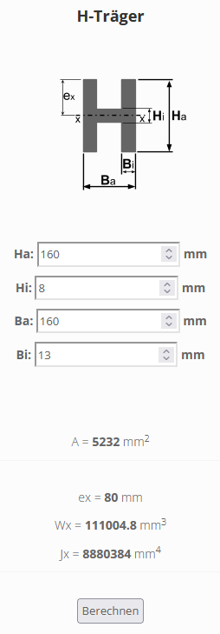
Es wird Stahl mit einem Festigkeitszertifikat verwendet: Breitflanschträger gewalzt nach DIN 1025 Blatt 2, Toleranzen nach EN 10034 in der Materialqualität S235 JR+AR oder +M oder +N nach EN 10025-2 oder früher RST37-2. Die Werkstoffnummer lautet: 1.0038. Um zu verdeutlichen wie stark die Dimensionierung des Bauteils ist wird ein Extrembeispiel gewählt:
Annahmen:
Der Traktor fährt mit einem voll beladenen Anhänger und defekter Auflaufbremse.
Die Vollbremsung erfolgt mit einer Bremsbeschleunigung von 1g (vgl. Lastfall bremsen).
Traktor fährt 25km/h = 6,94m/s (v)
Masse Anhänger 3.500kg (in diesem Fall ungebremst!)
Durch den Hebel wirkt eine Kraft von 43,75kN auf den Kugelkopf.
Eingabedaten:
Länge l in mm: 180
Kraft F in N: 43750
Flächenträgheitsmoment I in cm4: 888
Widerstandsmoment Wb gegen Biegung in cm³: 11,1
Elastizitätsmodul E in GPa [Tabelle mit E-Moduln verschiedener Materialien]: 210
Abbildung 9
Ergebnisse:
Durchbiegung fmax in mm: 0.05
Ort der Durchbiegung xfmax in mm: 0
Winkel α in °: 0.02
Maximales Biegemoment Mbmax in Nm: -7875
Moment an der Einspannung ME in Nm: 7875
Maximale Biegespannung σbmax in N/mm²: -709,46
Lagerreaktion FA in N: 43750
Quellen:
https://www.online-berechnung.at/widerstandsmoment-traegheitsmoment.html
https://pickedshares.com/e-moduln-verschiedener-materialien/
https://pickedshares.com/durchbiegungsrechner-traeger-mit-fester-einspannung-und-einzellast/
(09.05.2023)
Heißt konkret für das Beispiel „Vollbremsung mit ungebremsten 3.500kg Anhänger“: Selbst bei dieser sehr unwahrscheinlichen Extrembelastung verbiegt sich der Höhenadapter um gerade einmal 0,05mm.
Im Folgenden wird auf die Festigkeit der oberen Verschraubung anhand von zwei Lastfällen eingegangen.

Festigkeit obere Verschraubung:
Es werden die 4 originalen Schraublöcher in der Wechselplatte des Dexheimer verwendet.
Zum Einsatz kommen 4 x M14 Schrauben 10.9er Härte in einem Lochabstand Horizontal 120mm, Vertikal 56mm. Damit ergeben sich folgende Hebel (vgl. Abbildung 8):
Beim Bremsen wirkt die Last an der Kugel nach vorn.
Drehpunkt ist die Unterkante des Wechselbock (Lastarm ,,kb" in Abbildung 8). Die Hauptbelastung wird auf der oberen Schraubenreihe liegen (Lastarm ,,ka" in Abbildung 8). Die untere Schraubenreihe „unterstützt“ hier.
Beim Anfahren wirkt die Last nach hinten, der Drehpunkt liegt an der Oberkante der Wechselplatte (Höhe Kugelkopf bis Oberkante Wechselplatte). Die Hauptbelastung liegt auf der unteren Schraubenreihe, die untere „unterstützt“ hier nur.
Es ergeben sich folglich folgende Hebel:
beim Bremsen: 90/72 = 1,25
beim Anfahren: 180/72 = 2,5
Durch die Hebelwirkung wird im Folgenden grundsätzlich nur mit 2 Schrauben gerechnet. Die jeweils zweite, weniger stark belastete Schraubenreihe wird als zusätzliche Sicherheit genommen. Damit ergibt sich:
Belastbarkeit von einer Schraube M14 10.9:
Streckgrenze 10.9: 10×9×10 = 900 N/mm²
Spannungsquerschnitt M14: 115 mm²
=> 103,5kN
Vorspannkraft bei 120Nm (55% Ausnutzung Streckgrenze): 53kN
Es bleiben 50kN pro Schraube für die Lastaufnahme.
Zur Wiederholung: In der Realität sind es 4 Schrauben, nicht 2!

Lastfall Anfahren:
Als Lastfall Anfahren wird eine Extremsituation gewählt: Der Schlepper steht auf ebener, trockener Straße und an der Kugelkopf Anhängerkupplung wird eine Kette an einem Fixpunkt befestigt. Der Schlepper hat ein eingetragenes Leergewicht von 1.540kg. Ich erhöhe das Gewicht auf 2.000kg (Zusatzgewichte, Fahrer, etc.). Ein Autoreifen auf trockener Fahrbahn erreicht einen Reibwert von µ=0,8.
Daraus ergibt sich: m=2.000kg, Fn=20kN, Reibwert µ=0,8 (Autoreifen auf trockenem Asphalt).
Zugkraft Fr=µ*Fn=16 kN Hebelarm K(anfahren)= 2,5
Belastung eine Schraube:
F(eine Schraube)=Fr*K(anfahren)*0,5=20kN

Lastfall Bremsen:
Das maximal zulässige Gesamtgewicht von ungebremsten Kugelkopf-Anhängern ist 750kg.
Annahme: Ein gebremster Anhänger entwickelt keine größere Kraft.
Zur Sicherheit wird mit 1.000kg (ungebremst) gerechnet.
Verzögerungswerte Fahrzeuge:
Quelle: https://unfallanalyse.hamburg/index.php/ifu-lexikon/bremsen/bremstabelle-a/
Trockene Fahrbahn:
Pkw 7 bis 8 m/s²
Krad 5 bis 9 m/s² (im Wesentlichen abhängig von der Fahrerfahrung)
Lkw bis 5 bis 7 m/s² (im Wesentlichen abhängig von der Bremsleistung und der Beladung, vorgeschriebene Mindestverzögerung 4 m/s²)
Um zusätzliche Sicherheit einzurechnen wird trotzdem wird mit einer Bremskraft von 1g gerechnet.
Der Hebelarm ist K(Bremsen) = 1,25.
m=1.000kg, F= 10kN, Bremsbeschleunigung 10m/s², k=1,25
Belastung eine Schraube:
F(eine Schraube)=F*k*0,5=6,25kN
Extrembeispiel:
Die Bremse am 3,5to Anhänger ist kaputt und es schieben volle 35kN Anhänger auf den mit 10m/s² bremsenden Traktor. Dann ist die Belastung für eine Schraube:
F(eine Schraube)=F*k*0,5=21,9kN.
Abbildung 9
Fazit:
Es konnte gezeigt werden, dass die Verwendung eines HEW 160 H-Trägers als Höhenadapter möglich ist. Der Stahlträger erscheint im Vergleich zu den marktüblichen Höhenverstellsystemen für Kugelkopfanhängerkupplungen stärker dimensioniert. Da der Träger nicht umgebaut wird (etwa durch Schweißen) erfolgt der Festigkeitsnachweis über die Materialspezikikation.
Anhand der beiden Lastfälle „Anfahren“ und „Bremsen“ konnte gezeigt werden, dass jeweils stärker belasteten 2 Schrauben der Belastung standhalten. Auf die zusätzliche Betrachtung der Hangabtriebskraft wurde aufgrund der verschiedenen Sicherheitsreserven verzichtet.

